Kính thưa quí bạn
Hôm nay đến cùng các bạn vài tin biêt cũng hay và câu chuyện chọc chơi cho vui
1. Apple bị sao quả tạ. Các bạn xài iPhone iPad nên update iOS 17.2.1 ngay đi.
2. “Chọc lung tung” vui là chính (chữ của Bác sĩ Hãn)
3. Hai tin mới: Toyota Motor cho biết hôm thứ Tư rằng họ sẽ thu hồi 1,12 triệu xe trên toàn thế giới do lỗi airbag. Một ngư dân kỳ cựu nói ông đã tìm thấy một mảnh lớn của chiếc máy bay MH370 mất tích
4. Góc đố vui và giải đáp
HCD 21-Dec-2023
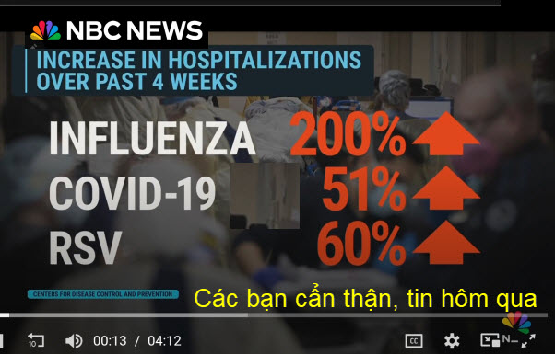
-----------------
Hôm qua một bằng hữu hỏi làm sao xem TV mà nghe âm thanh bằng headphone để không làm phiền người khác
Tôi trả lời nhớ đâu nói đó, thiếu một cách dễ dàng không tốn kém, nay xin bổ túc:
Cách hay nhất là xem TV trên cell phone trên tablet trên iPad và gởi hình ảnh lên TV lớn trong phòng. Chúng ta xem hình trên TV màn ảnh to, nhưng nghe âm thanh từ cái earphone gắn vào cell phone vào iPad và tablet…
Các máy cầm tay nhỏ đểu có khả năng display hình trên big screem TV dễ dàng không cần dây nhợ chi hết.


Nguồn tin và chi tiết: https://www.tomsguide.com/news/apple-just-released-a-surprise-update-for-your-iphone-why-you-should-install-ios-1721-right-now
HCD tóm tắt bản tin: Theo Forbes, chúng tôi không biết rõ liệu iOS 17.2.1 có vá một lỗ hổng bảo mật hay không vì Apple không đưa ra bất kỳ thông tin nào về các lỗ hổng bảo mật. Tuy nhiên, trong bản cập nhật, Apple có nói rằng nó “cung cấp các bản sửa lỗi quan trọng” và “được khuyến khích cho tất cả người nên install version mới nầy”.
Mặc dù có suy đoán trên Internet rằng bản cập nhật này khắc phục về chuyện mau hết pin trên một số mẫu iPhone.
Tuy nhiên, gần đây iPhone đã trở thành mục tiêu của nhiều cuộc tấn công của hacker, bản cập nhật có thể chầm vá một lỗ hổng nghiêm trọng mà Apple không tiết lộ. Công ty đã giữ bí mật về các lỗ hổng trong quá khứ, vì vậy điều này sẽ không làm tôi ngạc nhiên chút nào. Một phát ngôn viên của Apple đã nói với chúng tôi rằng bản cập nhật không có gì ngoài những gì trong ghi chú phát hành, không đề cập đến bản sửa lỗi bảo mật.
HCD: Các bạn nên download và install version iOS 17.2.1 cho an toàn. Mấy lúc sau nầy Apple gặp sao quả tạ. Cái đồng hồ của Apple bị cấm bán, Apple giải quyết mất mấy trăm triệu đô chưa xong. Giờ đây cái software iOS cũng bị lao đao.
Theo ý tôi có lẽ Apple nên ra chợ Việt Nam mua nải chuối sứ về hối lộ ông Địa …
Không sao đâu đừng sợ. Hối lộ chức sắc người phàm e có khi ra tòa, nhưng hối lộ chức sắc cõi trên thường được khuyến khích.
Ai khuyến khich hối lộ?
Thưa đa số quí vị đệ tử của “các bậc cõi trên” thường khuyến khich mọi người hối lộ hương hoa trà quả. Lý do cả ba (thường khi thì chỉ có hai) đều được lợi.
Xưa rồi tám. Ngày nay tân tiến dủng đô la gọn và đở đi mua sắm hơn,
--------
“Chọc lung tung” vui là chính (chữ của Bác sĩ Hãn)
Mấy hàng ngắn dưới đây chọc lét rất nhiều người nên đặt tiểu tựa là chọc lung tung.
Nhân nói chuyện cõi trên, tôi có câu đố vui nầy và sẽ trả lời các bạn ngay đây:
Đố các bạn hồn thanh niên màu gì? Xanh đỏ tím vàng các bạn đoán thử coi.
Đố các bạn chiêm bao cứng hay dòn như bánh tráng, còn sương nù có cánh tay không?
Thưa câu trả lời nằm nơi đây, các bạn không thất vọng khi nghe thử đâu.
Dem Nho Trang Saigon.mp3
Nhớ thời tôi đi học có phong trào “thơ bí hiểm”, học sinh bắt chước đàn anh làm thơ bí hiểm như điên. Ban đầu dùng những chữ không liên hệ nhau ghép thành vần điệu hay hay, sau đó thì dùng kéo cắt các chữ in trong sách báo thành từ chữ, xong tung nó bay trước gió rồi lượm từ mảnh giấy ghép lại thành bài thơ đọc chẳng thấy nghĩa lý gì hết. “Thơ” càng khó hiểu càng được khen ngợi.
Sau đâ trích hai bài thơ của hai thi nhân lớn được hai webpage “tao đàn và thi viện ghi lại”:
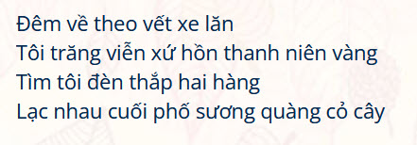
-----
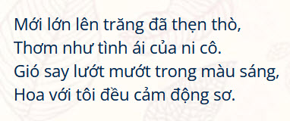
Quí vị “thi viện” và “thư viện” ơi, sai rồi Thi sĩ viết “sương quàng cổ cây” và “hoa với tôi đều cảm đông sơ” không phải như quí vị ghi lại đâu (giấy trắng mực đen còn rành ràng trong webpage của quí vị đó) (hai hình trên).
Ngọn cỏ ngắn lắm chỉ có cây mới có cổ (quàng cổ nhau đi dạo).
Còn cảm động sơ không có nghĩa đâu thi sĩ viết là “cảm đông sơ”. Ủa mà quí vị có biết “đông sơ” là gì không?
Tôi không rành chữ nghĩa văn chương đâu, nhưng nhờ các thầy Quốc Văn của tôi dạy giỏi nên tôi còn nhớ được chút chút.
Tôi hỏi bạn Hcd vậy chớ người ta gọi là Giáo sư Việt Văn sao bạn sửa thành Giáo sư Quốc Văn?
Bạn vừa hỏi câu quê một cục. Ngày xưa khi tôi đi học không ai gọi là Giáo sư Việt Văn hết mà gọi là Giáo sư Quốc Văn. Theo tôi chữ nầy chính danh và “oai” hơn nhiều.
Bạn thấy còn ấm ức thì đi kiện tác giả quyển “Quốc Văn Giáo Khoa Thư” đi.

Con chim người ở giữa trời
Tháng đi theo tháng tìm mồi hắt hiu
Con chim người xuống ban chiều
Cấp ban hôm sớm một triều sóng hoa
Linh hồn mộng mỵ bay xa
Con chim người đã té ra về trời...
----------

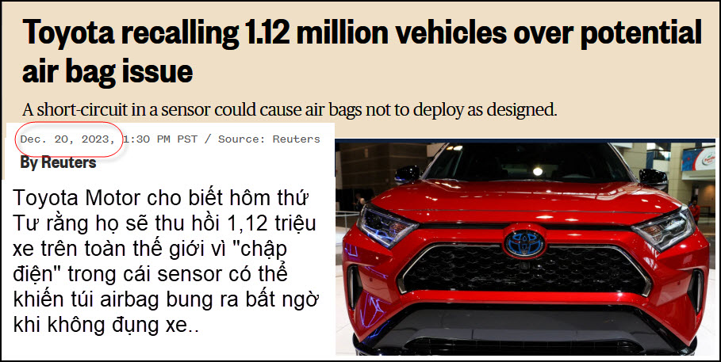
Nguồn tin và chi tiết: https://www.nbcnews.com/business/consumer/toyota-recalling-more-than-1-million-vehicles-over-air-bag-issue-rcna130698
HCD tóm tắt bản tin: Toyota Motor cho biết hôm thứ Tư rằng họ sẽ thu hồi 1,12 triệu xe trên toàn thế giới do lỗi airbag
Việc thu hồi bao gồm các mẫu xe từ 2020 đến 2022, bao gồm nhiều loại xe Avalon, Camry, Corolla, RAV4, Lexus ES250, ES300H, ES350, RX350 Highlander và Sienna Hybrid lý do các sensor không hoạt động đúng không phân biệt được người lớn hay trẻ con ngồi trước nó.. Ở Hoa Kỳ có 1 triệu xe bị thu hồi.
Vào tháng 7 năm 2022, Toyota đã ban hành lệnh thu hồi 3.500 xe RAV4 ở Mỹ do có khả năng gây nhiễu giữa khiến cảm biến OCS nhận không chính xác người ngồi trong xe.
Cục Quản lý An toàn Giao thông Đường cao tốc Quốc gia cho biết túi khí phía trước đã cứu sống hơn 50.000 người ở Hoa Kỳ trong hơn 30 năm.
Đây là airbag loại mới, các airbag loại cũ không phân biệt người lớn và trẻ em đã gây ra một số thương tích và trong một số trường hợp hiếm hoi, gây tử vong cho trẻ em,
HCD: Đây là thu hồi cần phải thay sensor hay túi airbag, tức là phải mang xe tới dealer. Tesla thu hồi 2 triệu chiếc qua software gởi đến từng xe bằng ngã WiFi. Các bạn an lòng, Toyota sẽ gởi thơ báo tin từng người chủ có xe nằm trong đợt thu hồi nầy.

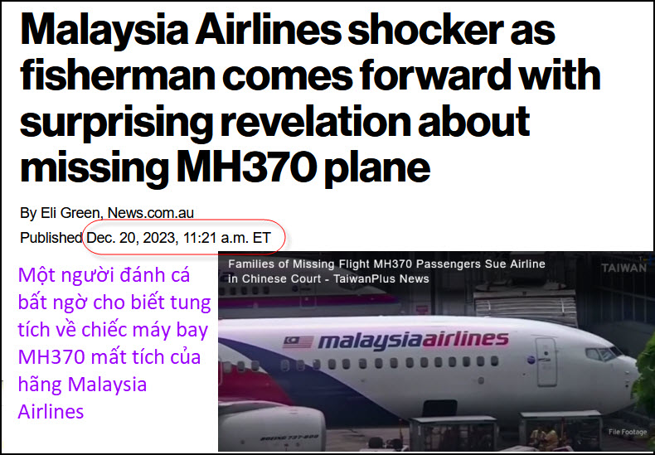
Nguồn tin và chi tiết: https://nypost.com/2023/12/20/news/part-of-malaysia-airlines-plane-found-in-south-australian-waters-fisherman-claims/
HCD tóm tắt bản tin: Một ngư dân kỳ cựu nói ông đã tìm thấy một mảnh lớn của chiếc máy bay MH370 mất tích của hãng hàng không Malaysia Airlines ngoài khơi Nam Australia trước khi bị chính quyền phớt lờ.
Chiếc máy bay biến mất vào ngày 8 tháng 3 năm 2014, với 227 hành khách và 12 thành viên phi hành đoàn trên máy bay, không có dấu hiệu nào về mảnh vỡ mất tích mặc dù cuộc tìm kiếm trên biển tốn kém nhất trong lịch sử.
Ngư dân Úc đã nghỉ hưu Kit Olver đã nói rằng ông đã tìm thấy ra thứ mà ông tin là một cánh của chiếc máy bay và ông kéo nó lên vào tháng 9 hoặc tháng 10 năm 2014, chỉ vài tháng sau khi chuyến bay biến mất.
Ông mô tả nó là “cánh của một chiếc máy bay phản lực lớn” lớn hơn chiếc máy bay tư nhân, ông tin là một cánh của chiếc máy bay phản lực mất tích MH370.
“Lạy Chúa! tôi chưa bao giờ nhìn thấy thứ đó… nhưng nó đây rồi. Đó là cánh của một chiếc máy bay phản lực.mất tíchj”
George Currie, thành viên duy nhất còn sống sót của đội tàu đánh cá có mặt vào ngày đó, nói rằng họ đã gặp rất nhiều khó khăn để kéo cánh tàu lên.
“Nó quá nặng nề và khó xử. Nó căng lưới ra và xé rách lưới. Nó quá lớn để có thể trèo lên boong,” ông nói.
“Ngay khi nhìn thấy nó tôi đã biết nó là gì. Rõ ràng đó là một cánh, hoặc một phần lớn của nó, từ một chiếc máy bay thương mại. Nó màu trắng và rõ ràng không phải từ máy bay phản lực quân sự hay máy bay nhỏ.”
Olver cho biết ông có thể cung cấp cho chính quyền tọa độ nơi ông phát hiện ra chiếc máy bay sau hơn 9 năm kể từ khi tìm thấy nó.
Việc phát hiện này được thực hiện cách thị trấn Robe ở Nam Úc khoảng 55km về phía Tây, Olver mô tả khu vực này là khu vực đánh bắt cá bí mật của ông.
Người đàn ông 77 tuổi cho biết ông đã liên hệ với Cơ quan An toàn Hàng hải Úc (AMSA) ngay khi trở về cảng, nhưng cơ quan chức năng đó không mấy quan tâm đến phát hiện của ông.
Ông nói rằng một quan chức cho biết ông có thể đã tìm thấy một phần của container vận chuyển rơi từ tàu Nga trong khu vực.
Hiện đã nghỉ hưu và già đi, Olver cho biết ông được thúc đẩy kể lại câu chuyện của mình với mong muốn giúp đỡ gia đình những người có mặt trên chuyến bay MH370.
Việc tìm kiếm chiếc máy bay mất tích ở Nam Ấn Độ Dương, nơi được cho là đã rơi, đã không có kết quả.
Cuộc tìm kiếm chung dưới nước của Úc, Malaysia và Trung Quốc trị giá 200 triệu USD trong hai năm đã kết thúc vào tháng 1 năm 2017 sau khi họ không tìm thấy dấu hiệu nào của chiếc máy bay.
HCD: Chuyện xưa mới khơi dậy hôm nay, chưa biết trắng đen.
----------
From: nang huynh <nlehuynh@
Sent: Wednesday, December 20, 2023 10:59 SA
Subject: Cảm ơn, giải đáp các câu đố

Cám ơn Anh, hổm rày cứ ho hoài, đang uống thuốc, cảm thấy bớt (RSV ? ,Flu ?) Tôi chích ngừa đầy đủ!
Nghe nói ở Tàu RSV rất trầm trọng, nhưng chánh quyền tìm cách dấu? (nhớ lại vu. COVID xuất phát từ Vũ Hán.
Câu 1; ? = 4. (Pattern: tổng số trên dưới: 5, 10, 5, 10....)
Câu 2: Hai người quay lưng vào nhau.
Câu 4: ??? = 890. 128+79894-35604 = 44418 (max)
Cảm ơn Anh, chúc Anh và gia đình mạnh khỏe.
Happy Holidays
Năng

Đố vui hôm nay
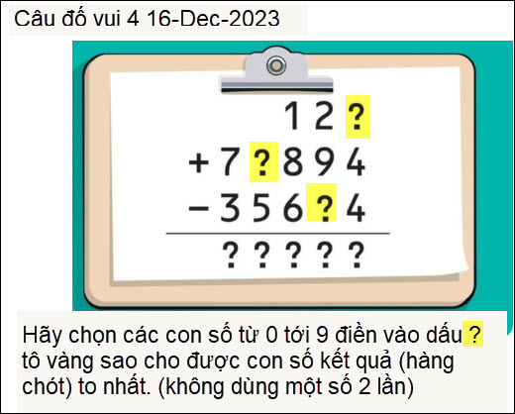
Đố toán đơn giản
Anh Năng trả lời: Câu 4: ??? = 890. 128+79894-35604 = 44418 (max)
==============
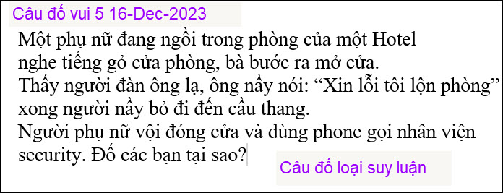
Người phụ nữ nhìn thấy lời giải trong 30 dây, các bạn nhanh hơn không?

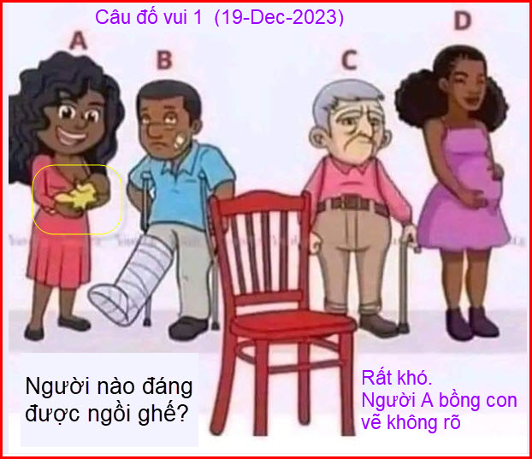
Câu đố nầy coi vậy mà khó trả lời lắm. Hai câu đố chót là loại suy luận.

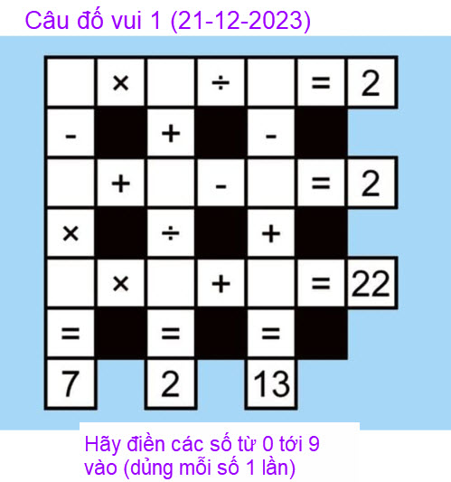

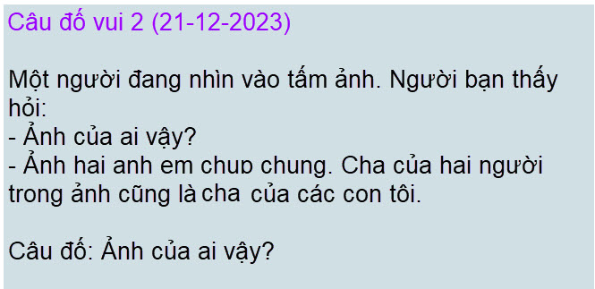
Bạn nào trả lời được trong 30 giây là chưa già

